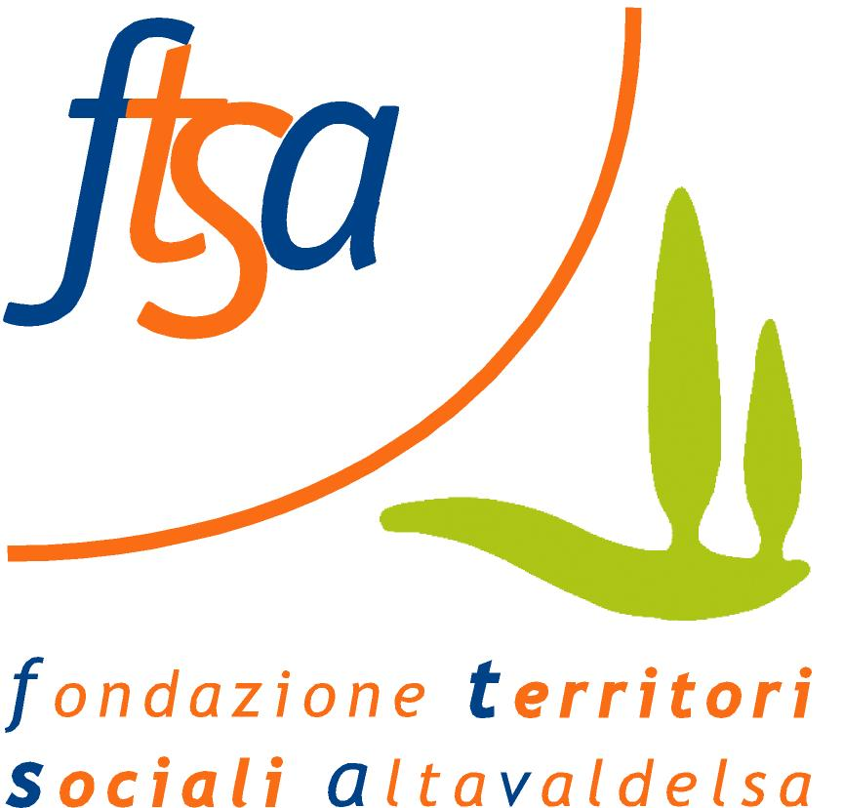

SCHEMA DI CONVENZIONE

per l'erogazione di prestazioni socio-assistenziali ed educative a carattere residenziale e semiresidenziale a favore di minori in carico a Fondazione Territori Sociali Altavaldelsa

TRA

La Fondazione Territori Sociali Alta Val d’Elsa con sede legale Poggibonsi Piazza Cavour 2 e sede amministrativa in Via Piave 40, Codice Fiscale e Partita Iva 01134140522, di seguito denominata FTSA nella persona del Direttore Generale Dr.ssa Nicoletta Baracchini nata a Firezne il 23/03/1963, domiciliata per la carica presso la sede della FTSA, in virtù dei poteri conferiteli dal vigente Statuto della FTSA;

E

L'Ente “…...........................................”, di seguito denominato ENTE, con sede in ,

via ........................................, (C.F. E P....................), rappresentata da..................................., nato a

…............................. il , il quale agisce nella Sua qualità di legale rappresentante;

RICHIAMATI:

- Gli artt. 2, 3 e 4 della Costituzione Italiana;

- La Legge n. 328/2000 “Legge quadro per la realizzazione del sistema integrato di interventi eservizi sociali”;

- Il D.M. n. 308/2001 “Requisiti minimi strutturali ed organizzativi per l'autorizzazione all'esercizio dei servizi e delle strutture a ciclo residenziale e semiresidenziale”:
- La L. R. n. 41/2005 e s.m.i.”Sistema integrato di interventi e servizi per la tutela dei diritti di cittadinanza sociale”.

PREMESSO

- ai sensi dell’articolo 71-bis, comma 6 della L.R.T. 40/2005 e dell’articolo 5, comma 6, del D.lgs. 50/2016, la Società della Salute Alta Val D’Elsa, ha affidato a far data dall’1.1.2023 alla Fondazione Territori Sociali Altavaldelsa, ai sensi della Delibera n. 6 adottata dall’assemblea dei soci SdS in data 19 aprile 2021, nonché ai sensi dell’art. 3 comma 1 lett. b) ad art. 12 comma 3 della Convenzione tra i Comuni dell’Alta Val d’Elsa e la SdS Alta Val d’Elsa, la gestione di cui all’art. 71 bis comma 3, lett c), riferita ai contenuti minimi previsti PSSIR delle attività socio sanitarie e sanitarie a rilevanza sociale di tipo residenziale, semiresidenziali, domiciliare, relative ai settori degli anziani e dei disabili, nonché la gestione di cui all’art. 71 bis comma 3 lett. b), riferita al complesso delle attività di assistenza sociale individuate dal nomenclatore regionale, in una unica gestione globale delle attività socio-sanitarie-assistenziali;
- la Fondazione, nell’ambito della gestione dei servizi sociali, ha la necessità di garantire una accoglienza a minorenni soli e/o a minorenni con mamma in strutture residenziali e per i minorenni anche in strutture semiresidenziali;
- che in data ..................... l’Ente …………………………………………….………….., sito in Via ………………………………….. gestito da ............................................................................ha presentato istanza di inserimento nell’Albo fornitori della FTSA per l’accoglienza in strutture residenziali e semiresidenziali di minori o madri con bambini a partire dal 01.06.2024 fino al 31.12.2026;
- che con Provvedimento n. ..................., esecutivo ai sensi di legge, la FTSA ha approvato l'inserimento dell'ente all'Albo dei Fornitori, per l'accoglienza in strutture residenziali e semi-residenziali per minori o madri con bambini, della Comunità Educativa per minori fino alla data del 31.12.2026;
- che l'ENTE è in regola con la vigente disciplina in materia di autorizzazione al funzionamento e di accreditamento quale struttura residenziale comunitaria con funzione di protezione sociale, i cui provvedimenti sono conservati agli atti della FTSA;
- che l'ENTE, in conformità alle norme vigenti ed al proprio Statuto svolge, nel quadro del sistema nazionale integrato degli interventi e dei servizi sociali ed educativi, funzioni di carattere sociale, educativo ed assistenziale, promuovendo ed attuando attività e servizi alla persona;
- che l'Ente , può ospitare a regime residenziale fino ad un massimo

- di …. ……. soggetti maschi o femmine dai........ ai anni e con la possibilità di proroga a 21

anni, sia italiani che stranieri;
- che a seguito delle verifiche effettuate in ordine alla capacità a contrattare con la Pubblica Amministrazione non risultano impedimenti all’assunzione del presente rapporto negoziale a carico dell’appaltatore;
- che il/la Sig. …. …............................, dichiara, in nome per conto ed in rappresentanza dell’Ente, che il medesimo non si trova nell’incapacità a contrattare con la Pubblica Amministrazione prevista dall’art. 53 del D.Lgs. 165/2001;

CONVENGONO E STIPULANO QUANTO SEGUE:

Art. 1 – Oggetto e finalità
La FTSA, nell'ambito della realizzazione degli interventi socio assistenziali ed educativi, si avvale dell 'ENTE …......................................................................................., per l'accoglienza di minori o madre con bambini, per i quali la permanenza nel nucleo familiare è temporaneamente impossibile o contrastante con il percorso evolutivo individuale e di soddisfacimento dei bisogni primari, ai quali può essere offerto accompagnamento a percorsi di inclusione sociale.

Art. 2 – Modalità di svolgimento della convenzione
La FTSA si avvale del servizio di cui all'art.1, nell'ambito della programmazione delle prestazioni socio-assistenziali, quando se ne presenti la necessità e comunque nel limite della capacità ricettiva della struttura, di cui alla premessa.

Art. 3– Ammissioni
La FTSA ammette a fruire delle prestazioni assistenziali oggetto della presente convenzione i soggetti di cui all'art.1, su proposta del proprio Servizio Sociale Professionale.
La richiesta di ammissione deve essere preventivamente valutata e concordata dal Responsabile della struttura di accoglienza e dagli operatori dei Servizi Sociali territoriali competenti.
La FTSA prima dell'ingresso, comunicherà alla struttura il periodo di inserimento autorizzato e l'impegno al pagamento della relativa retta.

Art. 4 – Progetto individuale
L'Assistente Sociale che ha la responsabilità della presa in carico è tenuto a definire in collaborazione con il Responsabile della struttura il Progetto Individuale e ad effettuare verifiche indicativamente a cadenza mensili sull'andamento del Progetto stesso .
Il Progetto Individuale è conservato agli atti della struttura e del Servizio.

Art. 5 – Prestazioni garantite all'utente
Il gestore della struttura si impegna ad assicurare ai soggetti di cui all'art.1, le seguenti prestazioni:
- vitto e alloggio. Il vitto consisterà in quattro pasti giornalieri così distribuiti: prima colazione, pranzo, merenda, cena;
- assicurare la possibilità di realizzare diete alimentari personalizzate;
- igiene e cura della persona;
- lavanderia per il vestiario personale secondo le regole interne della struttura;
- riscaldamento, acqua calda e fredda, energia elettrica;
- cura e pulizia degli ambienti a disposizione dell'ospite a seconda della fascia di età e delle regole interne della struttura;
- accompagnamento scolastico per i minori;
- inserimento scolastico e rapporti con le scuole per i minori;
- supporto psicologico;
- disponibilità ad effettuare incontri protetti;
- cura dei rapporti con autorità Giudiziaria;
- interventi che favoriscano la vita comunitaria in ambiente positivo, tali da ricreare un contesto familiare ed in grado di consentire rapporti validi all'interno e all'esterno della comunità;
- adozione di criteri e soluzioni che facilitino i rapporti familiari in vista di una riunificazione familiare;
- interventi educativi individualizzati rispondenti ai bisogni evolutivi per i minori;
- interventi di sostegno nelle attività quotidiane, finalizzati alla realizzazione di un percorso verso l'autonomia;
- uso dei trasporti pubblici urbani;
- partecipazione ad attività di animazione e socializzazione, favorendo l'utilizzo di risorse territoriali;
- prodotti per l'igiene personale e la cura della persona;
- corredo personale di base al bisogno;
- accompagnamento in vari luoghi in relazione al progetto intervento nell'ambito del territorio di riferimento.
La vita comunitaria dovrà svolgersi nel rispetto del Regolamento interno che verrà consegnato al momento dell'ingresso.

Art. 6 – Dimissioni
Le dimissioni avvengono alla conclusione del periodo di inserimento autorizzato ai sensi dell'art.3, salvo eventuali proroghe. Qualora sopraggiungano condizioni che modifichino il Progetto Individuale (raggiungimento degli obiettivi, scarsa aderenza al Progetto ecc), il soggetto accolto può essere dimesso anticipatamente, previa comunicazione e autorizzazione del Servizio Sociale Professionale che ha predisposto l'inserimento.
Qualora il minore raggiunga la maggiore età. In questo caso se non si è trovata una più appropriata collocazione ed in accordo con il Servizio Sociale Professionale della FTSA per la copertura delle spese la permanenza può essere prorogata fino al raggiungimento del 21° anno di età;
In caso di allontanamento non concordato o fuga dalla struttura residenziale, il Responsabile è tenuto a darne immediata comunicazione alle Forze dell'Ordine ed al Servizio Sociale competente.

Art. 7 – Conservazione del Posto
Resta stabilito che ciascun ospite avrà diritto alla conservazione del posto, in caso di assenza per i seguenti motivi:
- necessità di cure presso gli ospedali;
- rientro in famiglia, vacanze o festività (massimo quindici giorni nel periodo di inserimento autorizzato);
- allontanamento non concordato o fuga (solamente per i primi tre giorni).
Nei suddetti casi il posto rimane riservato e la FTSA corrisponderà all’Ente una quota pari ad un 80% della retta iniziale, al netto di IVA previo accordo tra le parti.
Viene considerato assente l'utente per il quale non viene erogato nessun servizio (di cui all'elenco dettagliato al precedente art. 5) da parte della struttura di accoglienza nel corso della stessa giornata (0/24).
In tali casi non viene riconosciuta la retta giornaliera.

Art. 8 – Tutela della salute
I soggetti inseriti presso la struttura usufruiscono delle prestazioni del Servizio Sanitario Nazionale, così come previsto dal Piano Sanitario Regionale.
Lo stato di salute degli utenti è seguito, in base all'età, dai pediatri e/o medici di medicina generale, convenzionati. Tutti gli interventi attuati nei confronti della tutela della salute psico-fisica dovranno essere registrati nella cartella personale degli utenti.

Art. 9 – Personale
All'interno della struttura il gestore garantisce la presenza di un Coordinatore Responsabile della struttura con qualifica adeguata e non difforme da quella prevista dalla normativa di riferimento vigente, di personale educativo e personale ausiliario che provvede ciclicamente alle pulizie generali degli ambienti. Garantisce inoltre la sostituzione tempestiva degli operatori assenti, incontri periodici tra il personale educativo ed il coordinamento dello stesso e il necessario aggiornamento professionale. Il gestore può avvalersi altresì di volontari, curandone l'inserimento nelle attività anche mediante adeguati interventi formativi. Dette figure non sostituiscono il personale di cui al precedente punto.

Art. 10 – Documentazione
Il gestore della struttura predispone e conserva un sistema di documentazione relativa al servizio, alla sua evoluzione, agli ospiti e alla organizzazione della vita comunitaria. In particolare conserva la documentazione riguardante:
- il progetto del servizio, i suoi aggiornamenti periodici e ogni altro documento prodotto dalla comunità, utile alla memoria del servizio;
- i dati quantitativi del servizio (flusso delle ammissioni e delle dimissioni, presenze giornaliere degli ospiti, presenze del personale);
- il percorso personale di ogni soggetto ospitato (cartella personale) con particolare riferimento a: documentazione d'ingresso, relazione sociale, eventuale documentazione specialistica, scheda sanitaria, provvedimenti di autorità giudiziaria, documenti amministrativi (documenti anagrafici; permesso di soggiorno; documento per l'assistenza sanitaria);
- verbali delle riunioni;
- registrazioni sulla fase di osservazione dell'ospite;
- Progetto Individuale e suoi aggiornamenti;
- registrazioni sull'osservazione dei rapporti con la famiglia;
- le annotazioni sull'attività dell'educatore (diario giornaliero);
- verbali delle riunioni interne del “gruppo lavoro”;
- registro delle presenze giornaliere dei soggetti accolti per la SdSS.

Art. 11 – Aspetti economici
La FTSA, per ciascun minore inserito dal proprio Servizio Sociale Professionale, corrisponderà all'ENTE l'importo della retta giornaliera che si intende omnicomprensiva di tutti i costi sostenuti per la gestione delle attività di cui alla presente convenzione.
La FTSA provvederà al pagamento delle prestazioni oggetto della presente Convenzione nei termini di legge, a seguito di ricevimento delle fatture.
L'eventuale ritardo nei pagamenti non giustifica l'inadempimento degli obblighi contrattualmente assunti dalla parte contraente. In particolare, l'eventuale azione di natura risarcitoria connessa a ritardi di pagamento non interrompe la continuità delle prestazioni da eseguire comunque a regola d'arte, rilevandosi altrimenti ipotesi di responsabilità penale che verranno segnalate alle competenti autorità giudiziarie.

Art. 12– Diritto di recesso
Le parti hanno facoltà di recedere unilateralmente per comprovate gravi cause sopravvenute e non dipendenti dalla volontà delle stesse, per intervenute modifiche organizzative, istituzionali o derivanti da innovazione normativa, per comprovati e sopravvenuti motivi di pubblico interesse. Il recesso è esercitato mediante comunicazione scritta da notificare tramite PEC o con lettera raccomandata a/r ed ha effetto decorsi due mesi dalla data di notifica dello stesso. Il recesso ha effetto per l'avvenire e non incide sulla parte di convenzione già eseguita. In caso di recesso, le parti concordano fin d'ora, comunque, di portare a conclusione le attività avviate.

Art. 13– Risoluzione
Eventuali inadempienze alla presente convenzione sono contestate dalla SdSS al gestore della struttura per scritto e con fissazione di un termine entro cui le stesse siano rimosse, pena la sospensione del pagamento delle fatture. Trascorso inutilmente il tempo concesso, la SdSS ha facoltà di procedere al recesso dalla convenzione.

Art. 14 – Durata ed eventuale rinnovo
La presente convenzione decorre dalla firma sino al 31 dicembre 2024.
I contenuti organizzativi ed economici del presente atto possono essere oggetto di revisione periodica in relazione a mutuate esigenze organizzative e gestionali, su iniziativa delle parti.

Art. 15– Sicurezza sul lavoro
L'ENTE si obbliga all'osservanza delle norme in materia di sicurezza e tutela dei lavoratori e in specifico si impegna ad assolvere tutti gli adempimenti previsti dal D.Lgs 9 aprile 2008 n.81 “Testo unico sulla salute e sicurezza sul lavoro”.

Art. 16– Coperture assicurative
Il contraente è tenuto nell'effettuazione del servizio a tenere sollevata la SdSS da eventuali responsabilità che alla stessa facciano capo in conseguenza al verificarsi di danni a terzi, animali o cose, a seguito di un qualsiasi evento verificatosi nel corso e per causa di interventi oggetto della presente convenzione. A tal fine l'ENTE stipula apposita polizza RCT con primaria società di assicurazioni che preveda massimali adeguati per tali sinistri impegnandosi a darne copia alla SdSS qualora richiesto, è tenuta altresì all'osservanza di tutte le norme relative alle assicurazioni obbligatorie, antinfortunistiche, previdenziali ed assistenziali nei confronti del proprio personale dipendente e non.

Art. 17 – Trattamento dei dati personali
Con riferimento al trattamento dei dati personali, ai sensi dell’art. 28 del GDPR UE 679/2016, l’Ente è nominato dalla FTSA, nella sua qualità di titolare del trattamento dei dati personali, responsabile del trattamento dei dati personali in relazione alle attività connesse alla esecuzione della presente convenzione.
Il Responsabile del trattamento è autorizzato a trattare i dati personali, per il solo periodo di durata della presente convenzione, in relazione e limitatamente alle operazioni connesse alle prestazioni che formano oggetto della presente convenzione, con la finalità della realizzazione degli interventi socio assistenziali.
Il Responsabile, nei limiti delle prestazioni indicate nella presente convenzione, si impegna a:
- trattare i dati in modo lecito, corretto e trasparente nei confronti dell’interessato, nell’ambito esclusivo
delle finalità per le quali eroga i propri Servizi in favore del Titolare;
- trattare i dati personali solamente su istruzione documentata del Titolare del trattamento;
- formare adeguatamente i propri dipendenti e collaboratori rispetto all’applicazione del Regolamento e
vigilare sull’operato dei propri incaricati;
- adottare le misure di sicurezza richieste ai sensi dell'art. 32 del GDPR;
- garantire la cancellazione o la restituzione di tutti i dati personali, su richiesta del Titolare del trattamento, al termine della prestazione dei Servizi relativi al trattamento;
- consentire e contribuire alle attività di revisione e ispezione realizzate dal TITOLARE del trattamento;
- rispettare le disposizioni previste dal GDPR UE 679/2016.

Art. 18 – Controversie
Ogni eventuale contestazione e/o controversia che dovesse insorgere fra le parti in relazione all'interpretazione ed all'esecuzione della convenzione, che non venisse risolta bonariamente tra le parti, è deferita in via esclusiva al Foro di Siena.
A tal fine le parti eleggono il proprio domicilio presso le rispettive sedi.

Art. 19 – Spese contrattuali: imposta di registro e imposta di bollo
La presente Convenzione è soggetta a registrazione in caso d'uso ai sensi della Parte II della Tariffa allegata al DPR 26 aprile 1986, n.131. Le spese di registrazione sono a carico della parte richiedente.La presente Convenzione è esente dall'imposta di bollo ai sensi dell'art.82, comma 5, del D.Lgs. 117/2017 e s.m.i.
Sottoscritto per integrale accettazione delle Parti, come sopra individuate, con firma digitale, ai sensi dell'art. 21 del D.Lgs. 82/2005 e s.m.i.

Per la FTSA
Nicoletta Baracchini Per L'Ente

